领取电子校园卡通道

各位同学可以直接使用支付宝/微信扫一扫以下二维码，点击“立即领取”，领取完成后可以在支付宝首页的“卡包”内查看到自己的电子校园卡。
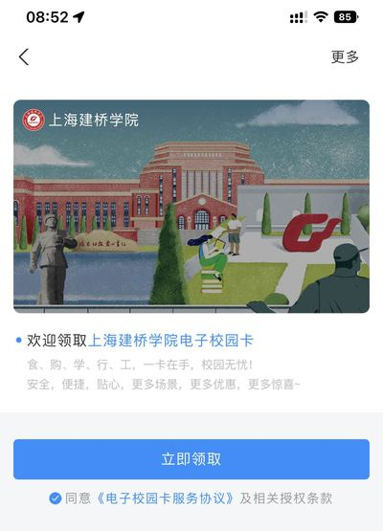

注：如果遇到无信息或其他特殊情况，可在周一至周五的8:30-15:00拨打信息办电话021-68190088

